Дата: 24.10.2024
Группа: ТМ-1021
Дисциплина: ОПД
Преподаватель: Тухбатуллина Эльмира Марселевна

Задание 1. Изучить тему.

Задание 1. Законспектировать в тетрадях.

РАЗРАБОТКА ПРОЕКТА
Мотивация: При разработке проекта необходимо соблюдать определенные правила и требования, которые предъявляются к научной работе. Ошибки, которые вытекают из незнания этих норм:
- Неудачный выбор темы исследования
- Некорректное название работы
- Неправильная формулировка цели и задач исследования
- Отсутствие статистической обработки результатов.
- Некорректная интерпретация результатов.
- Неграмотная формулировка выводов.
- Отсутствие ссылок на литературные источники в тексте работы.

Этап планирования проекта
Выполнение проекта начинается с выбора темы исследования. Правильный выбор темы определяет возможность выполнения грамотного исследования, получение достоверных результатов и высокую оценку работы.
Характеристика элементов проекта.
Тема (название) проекта (Как назвать то, чем мы собираемся заниматься?)
Основные требования к выбору темы:
- Тема должна быть актуальной, то есть иметь определенную новизну и практическую полезность
- Тема должна быть интересной и оригинальной, то есть иметь «изюминку»
- Тема должна быть конкретной, то есть не очень объемной.
- Тема должна предусматривать реальные возможности и сроки выполнения
Существует два подхода к формулированию темы:
- метафорическое название проекта – звучит ярко и образно – играет роль рекламы, больше подходит для художественного произведения
- описательное - описывает вид деятельности его участников и предполагаемый результат – подходит для научной работы (проекта)
Например,
«Береженого антивирус бережет» - метафорическое для художественного произведения
«Сравнительный анализ антивирусных программ» - описательное для проекта

Актуальность проблемы (Почему этим нужно заниматься?)
Вначале описывается проблемная ситуация. Проблемная ситуация — состояние в развитии объекта или явления, характеризующееся неустойчивостью, несоответствием его функционирования потребностям дальнейшего развития. Это всегда «жалоба» на то, что что-то идет не так.
Описание проблемной ситуации должно быть аргументированным и доказательным, т.е. подтверждаться фактами, статистическими данными из достоверных источников (научных журналов, монографий, диссертаций и пр.) с обязательными ссылками.
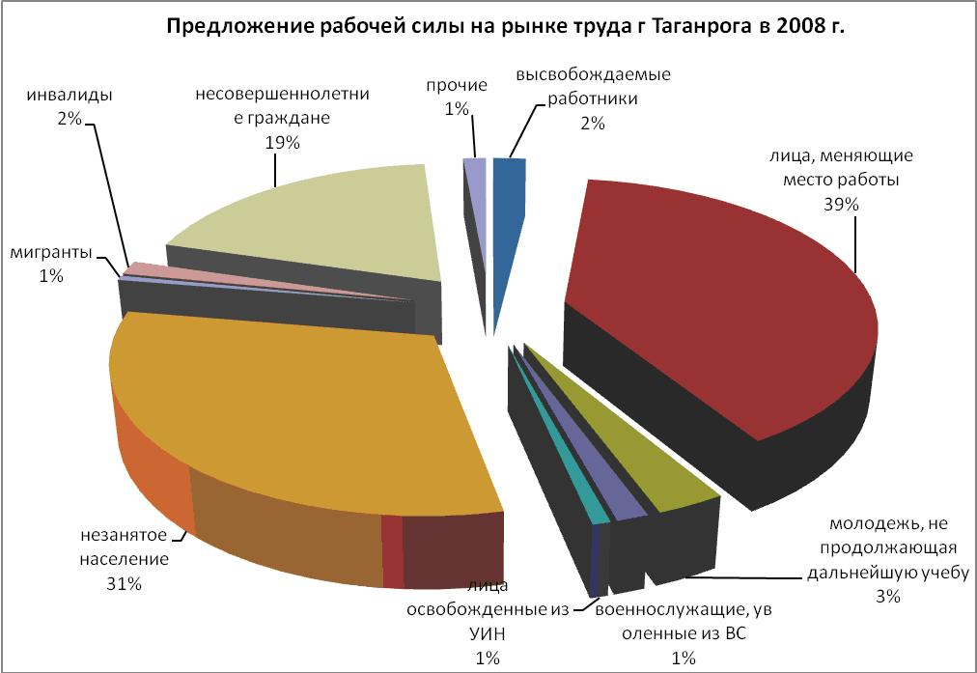
(Анализ ситуации на территориальном рынке труда в 2015 году // http://www.cznperm.ru)

Выявляются противоречия, находящиеся внутри проблемной ситуации.
Например, высокая квалификация персонала и низкая заработная плата

Противоречие позволяет сформулировать проблемный вопрос: А что должно быть сделано для разрешения этого противоречия? На основе проблемного вопроса формулируется проблема.
В формулировке проблемы должно отражаться различие между тем что есть и тем что должно быть. Можно сказать, что в проблеме «задан» образ (проект) ожидаемого результата исследования. Проблема может звучать как утверждение или в виде вопроса.
Например:
Проблема: Создание условий и средств сокращения текучести персонала.
Следует уяснить чем отличается «проблемная ситуация» от «проблемы». Проблемная ситуация всегда является следствием. Например, пациент жалуется врачу на головную боль (проблемная ситуация), доктор, прежде чем назначить лечение, проводит диагностику (выявляет причину боли - проблему), а после этого назначает лечение (предпринимает действия, направленные на решение проблемы).

Объект (что необходимо изучить?) и предмет (под каким углом зрения?) исследования.
Объектом исследования является процесс или явление, на которую направлено исследование.
Выделению объекта предшествует вопрос «Что предстоит изучать?»: процессы; идеи развития; методы анализа, приемы деятельности и пр.
Однако, в рамках одного исследования рассмотреть объект исследования во всей полноте его аспектов и проявлений невозможно.
Необходимо выделить предмет исследования - определенный «угол зрения», аспект рассмотрения объекта, отвечающий на вопрос «что именно нас интересует в объекте?».
Поскольку определение объекта и предмета зачастую вызывает затруднения, покажем механизм их выделения на примере.
Предположим, что еще ничего не известно о рентгеновском излучении и выберем его в качестве объекта исследования, которое будет проводиться группой ученых, в состав которой входят физики, биологи, врачи и инженеры-конструкторы.
Итак, объект исследования (что мы изучаем?) – рентгеновское излучение.
Попробуем, определить возможные предметы исследования (что нас интересует в объекте, под каким «углом зрения» мы будем его рассматривать?), выделенные представителями различных наук.
1.Что интересует в рентгеновском излучении физика? Длина волны, частота, проникающая способность и пр. Соответственно предметом исследования будут физические свойства рентгеновского излучения.
2.Что интересует в рентгеновском излучении биолога? Ему важно знать, как излучение действует на живую клетку. Следовательно, предметом исследования могут быть механизмы воздействия рентгеновского излучения на живую клетку.
3.Что интересует в рентгеновском излучении врача? Врачу важно выявить возможности лечения больных с помощью рентгеновского излучения, поэтому предметом исследования будет метод лечения злокачественных опухолей с помощью рентгеновского излучения.
4.И, наконец, что в рентгеновском излучении может заинтересовать инженера-конструктора? Конечно, же создание рентгеновского аппарата.
В этом случае предмет исследования может быть определен как принцип действии и конструктивные особенности генератора рентгеновского излучения.
Характеристики объекта и предмета исследования:
- объект и предмет соотносятся как общее и частное;
- один и тот же объект может быть предметом разных исследований;
- предмет находится в границах объекта исследования;
- предмет определяет тему исследования (формулировка предмета близка к теме исследования и может с ней совпадать).

